PEMBERDAYAAN GURU KB/TK DALAM MONITORING PERKEMBANGAN ANAK USIA DINI MENGGUNAKAN APLIKASI KUESIONER PRA SKRINING PERKEMBANGAN (KPSP) PRO BERBASIS ANDROID

ABSTRAK
Abstrak: Kegiatan pengabdian kepada masyarakat ini bertujuan untuk memberdayakan guru KB/TK dalam monitoring perkembangan anak usia dini melalui penerapan aplikasi Kuesioner Pra Skrining Perkembangan (KPSP) Pro. Mitra dalam kegiatan ini adalah KB/TK Elpist Temanggung yang menghadapi masalah kurangnya pemahaman guru mengenai instrumen KPSP dan belum adanya sistem monitoring perkembangan yang terstruktur. Metode yang digunakan meliputi pendekatan partisipatif melalui sosialisasi, pelatihan intensif (workshop), pendampingan praktik penggunaan aplikasi, dan evaluasi pre-post test. Hasil kegiatan menunjukkan peningkatan signifikan dalam kemampuan guru melakukan monitoring. Berdasarkan analisis data, terjadi peningkatan kompetensi pengetahuan guru sebesar 85% setelah intervensi. Sebanyak 93% guru menyatakan aplikasi KPSP Pro sangat membantu karena efisiensi waktu meningkat hingga 60% dibandingkan metode manual. Simpulan dari kegiatan ini adalah integrasi teknologi kesehatan dalam pendidikan PAUD efektif meningkatkan kompetensi guru dan efisiensi layanan deteksi dini tumbuh kembang anak.
Kata Kunci: KPSP Pro; Monitoring perkembangan anak; Pemberdayaan guru
Abstract: his community service activity aims to empower KB/TK teachers in monitoring early childhood development through the application of the Pre-Developmental Screening Questionnaire (KPSP) Pro application. The partner in this activity is KB/TK Elpist Temanggung, which faces problems regarding the teachers' lack of understanding of the KPSP instrument and the absence of a structured monitoring system. The methods used included a participatory approach through socialization, intensive workshops, mentoring on application usage, and pre-post test evaluation. The results showed a significant improvement in teachers' ability to monitor child development. Based on data analysis, there was an 85% increase in teacher knowledge competency after the intervention. Approximately 93% of teachers stated that the KPSP Pro application greatly assists the process due to a 60% increase in time efficiency compared to manual methods. The conclusion is that integrating health technology into early childhood education effectively improves teacher competence and the efficiency of early child development detection services.
Keywords: Child development monitoring; KPSP Pro; Teacher empowerment

- LATAR BELAKANG
Pada rentang usia 0-6 tahun, perkembangan neurobiologis otak mencapai 80% kapasitas orang dewasa, sehingga stimulasi dan pemantauan kesehatan menjadi sangat krusial. Periode usia dini, atau sering disebut the golden age, merupakan fase fundamental yang menentukan kualitas kesehatan dan kognitif manusia di masa depan. Berdasarkan data Global Burden of Disease Study 2016, dilaporkan bahwa sekitar 95% dari populasi anak dengan gangguan perkembangan di dunia tinggal di negara berpendidikan rendah dan menengah. Pada studi yang sama, prevalensi penyimpangan perkembangan pada anak usia di bawah 5 tahun di Indonesia tercatat sebesar 7.512,6 per 100.000 populasi atau sekitar 7,51% (Olusanya et al., 2018). Anak di negara berkembang juga berisiko mengalami gangguan yang tidak terdiagnosis, yang jika tidak ditangani dapat menyebabkan gangguan menetap (Kementerian Kesehatan RI, 2016).
Anak usia dini adalah anak pada tahap rentang usia 0–6 tahun. Pada tahap ini, mereka berada dalam masa “golden age” atau periode emas, masa ketika perkembangan otak berlangsung begitu cepat. Fase ini menjadi momen penting untuk menjadi pondasi dalam membentuk karakter, kecerdasan, kemampuan sosial serta emosional, dan keterampilan hidup (Hazhari et al., 2024).
Kemenkes RI (2025) telah menetapkan metode pemeriksaan perkembangan pada balita dan anak prasekolah dengan anamnesis menggunakan Kuesioner Pra-Skrining Perkembangan (KPSP). Skrining rutin dengan KPSP sesuai jadwal di Puskesmas, Pustu atau Posyandu (Kemenkes RI, 2025). KPSP merupakan kuesioner untuk menilai perkembangan anak dalam 4 sektor perkembangan yaitu: motorik kasar, motorik halus, bicara/bahasa dan sosialisasi /kemandirian. Setelah mengetahui interpretasi hasil KPSP ada beberapa upaya yang bisa dilakukan oleh orang tua, pengasuh, dan atau guru untuk mengembangkan kemampuan anak (Kemenkes RI, 2016). (Maddeppungeng, 2018)
Peran strategis Lembaga Pendidikan Anak Usia Dini (PAUD) sebagai garda terdepan sangat penting karena guru PAUD berinteraksi intensif dengan anak setiap hari, memungkinkan observasi naturalistik yang lebih akurat (Safitri et al., 2025). Namun, pengetahuan dan keterampilan guru terhadap KPSP kurang memadai sehingga perlu pelatihan berkelanjutan supaya mampu melakukan deteksi tumbuh kembang anak secara mandiri. Sebuah penelitian menunjukkan bahwa pengetahuan guru terhadap KPSP tergolong rendah (Wati, 2016).
Berdasarkan analisis situasi pada mitra di KB/TK Elpist, ditemukan kesenjangan antara peran ideal dan realitas. Mitra menghadapi tiga masalah utama: (1) Defisit pengetahuan guru tentang penggunaan instrumen klinis KPSP, di mana mayoritas guru belum memahami cara hitung usia kronologis dan interpretasi hasil; (2) Ketiadaan sistem monitoring terstruktur, sehingga evaluasi hanya bersifat observasi umum tanpa parameter medis; dan (3) Hambatan operasional metode manual yang membebani administrasi dan rentan human error. Permasalahan ini sejalan dengan temuan Sofiana et al. (2022) yang menyatakan bahwa banyak guru PAUD kurang memahami cara mendeteksi dan menginterpretasikan tumbuh kembang anak usia dini.
Sebagai solusi atas permasalahan tersebut, tim pengabdi menawarkan transformasi digital melalui penerapan aplikasi KPSP Pro berbasis Android, yang merupakan luaran hasil penelitian dosen dari STIKes Muhammadiyah Ciamis pada tahun 2021. Aplikasi KPSP berbasis Android memiliki nilai positif pada aspek efisiensi dan ketepatan yang memiliki daya tarik, kejelasan, efisiensi dan ketepatan bernilai positif serta sebanyak 50% menunjukkan kepuasan penggunaannya (Fauzi et al., 2021; Sunarni, et al, 2023). Aplikasi ini menawarkan otomatisasi penghitungan usia dan interpretasi hasil secara real-time, yang dapat mengatasi kendala kerumitan metode manual. Setiawati dan Maimunah (2024) menegaskan bahwa penggunaan aplikasi KPSP Pro dapat mengoptimalkan anak sehat dengan screening perkembangan berbasis digital. Diperlukan juga kerjasama formal dengan Puskesmas setempat untuk tindak lanjut jika aplikasi mendeteksi hasil penyimpangan (Aswan & Ridwan, 2023; Safitri et al., 2024).
Kegiatan pengabdian ini bertujuan untuk memberdayakan guru KB/TK Elpist melalui transfer pengetahuan dan teknologi. Secara spesifik, kegiatan ini menargetkan peningkatan kompetensi kognitif guru mengenai tumbuh kembang, peningkatan keterampilan teknis (hard skill) penggunaan aplikasi KPSP Pro, serta terbentuknya sistem monitoring perkembangan anak yang efisien dan berkelanjutan di lingkungan sekolah.

- METODE PELAKSANAAN
- Metode pelaksanaan:
Metode pelaksanaan kegiatan ini menggunakan pendekatan Community Empowerment dengan metode Participatory Action Learning. Pendekatan ini dipilih untuk memastikan guru menjadi subjek aktif yang mampu mengimplementasikan teknologi dalam rutinitas kerjanya. Adapun kegiatan mahasiswa adalah membantu guru mendownload aplikasi KPSP Pro, serta mengambil gambar dokumentasi.
- Mitra kegiatan adalah KB/TK Elpist Temanggung. Peserta kegiatan berjumlah 15 orang yang terdiri dari Guru Kelompok Bermain (KB), Guru Taman Kanak-Kanak (TK), dan Wali Kelas. Lokasi pelaksanaan dilakukan di ruang kelas mitra.
- Langkah-langkah Pelaksanaan: Pelaksanaan kegiatan dibagi menjadi tiga tahap sistematis sebagai berikut:
- Tahap Persiapan (Pra-Kegiatan): Tim melakukan studi pendahuluan dan analisis kebutuhan dengan kepala sekolah. Pada tahap ini juga dilakukan penyusunan modul pelatihan, panduan instalasi aplikasi, serta instrumen evaluasi (pre-test dan post-test) .
- Tahap Pelaksanaan (Intervensi): Kegiatan inti dilaksanakan dalam bentuk pelatihan intensif yang meliputi: (a) Pre-Test; (b) Sosialisasi Teori konsep tumbuh kembang dan urgensi deteksi dini; (c) Workshop Aplikasi pelatihan teknis mengoperasikan fitur aplikasi KPSP Pro; dan (d) Pendampingan Praktik simulasi langsung skrining perkembangan siswa menggunakan aplikasi.
- Tahap Monitoring dan Evaluasi: Dilakukan pasca-pelatihan untuk mengukur peningkatan kompetensi melalui post-test dan survei kepuasan pengguna terkait efisiensi aplikasi. Evaluasi ini mencakup observasi saat kegiatan berlangsung dan pasca kegiatan

- HASIL DAN PEMBAHASAN
      - Peningkatan Kompetensi Pengetahuan Guru
Evaluasi efektivitas pelatihan diukur melalui perbandingan skor pre-test dan post-test. Sebelum intervensi, mayoritas guru memiliki skor pengetahuan yang rendah terkait prosedur teknis KPSP. Hal ini terlihat dari banyaknya kesalahan dalam menjawab pertanyaan teknis seperti cara menghitung usia anak. Namun, setelah dilakukan pelatihan, terjadi peningkatan yang sangat signifikan.

Tabel 1. Distribusi Frekuensi Tingkat Pengetahuan Guru Tentang KPSP Pro Sebelum dan Sesudah Pelatihan
Tingkat pengetahuan | Sebelum | Sesudah
Tingkat pengetahuan | n (%) | n (%)
Baik | 0 (0) | 14 (93,3)
Cukup | 1 (6,7) | 1 (6,7)
Kurang | 14 (93,3) | 0
Berdasarkan tabel diatas dapat dideskripsikan bahwa sebelum diberikan pelatihan mayoritas pengetahuan responden berada pada tingkat kurang sebanyak 14 dari 15 responden (93,3%) dan 1 responden dengan tingkat pengetahuan cukup (6,7%). Sedangkan setelah diberikan pelatihan, 14 dari 15 responden berada pada tingkat pengetahuan baik (93,3%) dan masih ada 1 responden tingkat pengetahuan cukup (6,7%).
Secara kolektif, terjadi peningkatan kompetensi pengetahuan sebesar 85%. Hal ini membuktikan bahwa metode pelatihan yang menggabungkan teori dan praktik aplikasi sangat efektif. Temuan ini sejalan dengan penelitian Hikmah et al. (2021) yang menyatakan bahwa edukasi pelatihan terstruktur secara signifikan meningkatkan pengetahuan guru tentang KPSP. Hasil temuan lain juga membuktikan bahwa adanya seminar tentang pentingnya skrining perkembangan yang melibatkan orang tua dan guru telah terbukti efektif dalam meningkatkan kesadaran dan mendorong penggunaan alat teknologi seperti aplikasi KPSP Pro untuk penyaringan independen. Fitratun, Najizah., dkk, 2023).

      - Efektivitas dan Penerimaan Aplikasi KPSP Pro
Sebagian besar guru dalam pelatihan mempu menggunakan Aplikasi KPSP Pro, dan merasa puas setelah menggunakan aplikasi ini. Didukung oleh studi terdahulu dimana penerapan aplikasi KPSP Pro terbukti meningkatkan efisiensi waktu monitoring hingga 60% dibandingkan metode manual karena adanya otomatisasi penghitungan usia dan interpretasi hasil (Setiawati & Maimunah, 2024). Implementasi aplikasi KPSP semakin memungkinkan guru untuk melakukan pemeriksaan perkembangan secara efisien Fitratun, Najizah., dkk, 2023).
Guru tidak lagi kesulitan dalam prosedur yang rumit, sebagaimana ditunjukkan dalam Gambar 1 di bawah ini.
Gambar 1. Gambar 1. Proses Kegiatan Penyuluhan dan Pelatihan Pengunaan Aplikasi KPSP Berbasis Android Pada Guru KB/ TK

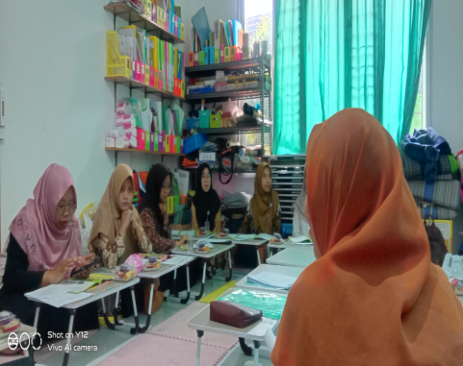 | 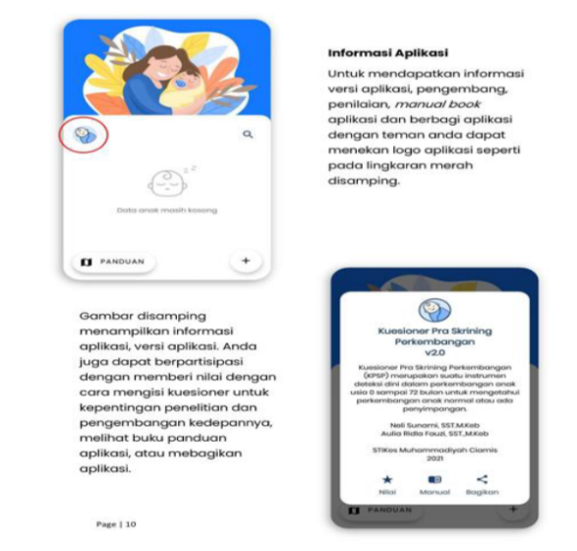 | 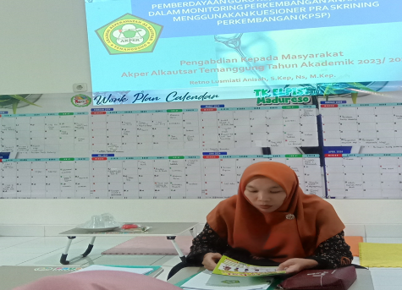
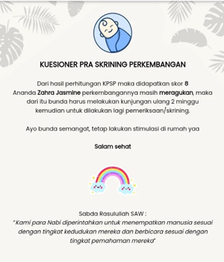 |  | 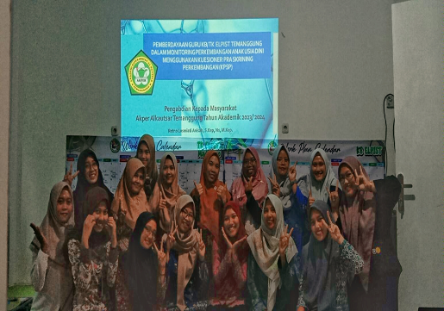
Sebanyak 93% guru menyatakan aplikasi sangat membantu dan user-friendly. Kesiapan guru PAUD menerima intervensi berbasis teknologi ini juga didukung oleh penelitian lain yang menekankan peran guru dalam deteksi dini (Widowati et al., 2022). Hasil-hasil ini menegaskan pentingnya pelatihan berkelanjutan sebagai strategi untuk meningkatkan kualitas pendidikan, sehingga guru dapat lebih siap dalam menghadapi tantangan di lapangan dan memberikan dukungan yang lebih baik bagi perkembangan anak-anak (Fitratun, Najizah.,dkk, 2023).
      - Kendala dan Solusi
Kendala yang dihadapi selama kegiatan adalah variasi spesifikasi smartphone milik guru dan perbedaan literasi digital. Solusi yang dilakukan adalah memberikan pendampingan personal (one-on-one) tambahan dan merekomendasikan versi aplikasi yang lebih ringan untuk spesifikasi gawai tertentu.

- SIMPULAN DAN SARAN
Program pemberdayaan guru di KB/TK Elpist berhasil mencapai tujuannya. Terjadi peningkatan kompetensi pengetahuan guru yang signifikan sebesar 85% dan peningkatan efisiensi waktu kerja sebesar 60% melalui adopsi aplikasi KPSP Pro. Tingkat penerimaan guru terhadap teknologi ini sangat tinggi, menandakan kesiapan mitra untuk bertransformasi ke sistem monitoring digital.
Saran untuk keberlanjutan program adalah agar pihak sekolah menetapkan kebijakan skrining rutin setiap semester sebagai Prosedur Operasional Standar (SOP). Selain itu, hasil skrining digital sebaiknya didokumentasikan sebagai "Rapor Tumbuh Kembang" untuk orang tua. Diperlukan juga kerjasama formal dengan Puskesmas setempat untuk tindak lanjut jika aplikasi mendeteksi hasil penyimpangan.

UCAPAN TERIMA KASIH
Tim pengabdi mengucapkan terima kasih kepada Akper Alkautsar Temanggung dan Pusat Penelitian dan Pengabdian kepada Masyarakat (P3M) Akper Alkautsar Temanggung, yang telah memberikan dukungan pendanaan dan fasilitas sehingga kegiatan pengabdian ini dapat terlaksana dengan lancar dan sukses. Penghargaan tinggi juga kami sampaikan kepada Kepala Sekolah dan seluruh dewan guru KB/TK Elpist Temanggung atas antusiasme, kerjasama, dan keterbukaan dalam menerima inovasi teknologi demi kemajuan pendidikan anak usia dini.

Daftar Pustaka

- Sunarni, N., Fauzi, A. R., & Solihah, R. (2023). Penerapan Aplikasi KPSP melalui Pelatihan Kepada Guru Kober dan Guru TK. Jurnal Pengabdian Kepada Masyarakat Daarul Ilmi. Vol. 01 No. 01 PP. 08-15. https://doi.org/10.52221/daipkm. v1i1.232
- Fauzi, A. R., Sunarni, N., & Solihah, R. (2021). Kuesioner Pra Skrining Perkembangan (KPSP) Berbasis Android Sebagai Media Pembelajaran. Link, 17(2), 123–128. https://doi.org/10.31983/link.v17i2.7663
- Fitratun, Najizah., dkk. (2023). Pemberdayaan Orangtua Dan Guru Dalam Stimulasi Tumbuh Kembang Anak Usia 4-6 Tahun di KB TK Islam Sultan Agung 02 Kota Semarang Jawa Tengah. doi: 10.61132/mengabdi.v1i5.282
- Sulistyawati, W., Sulistyoning Suharto, I. P., Ramayanti, E. D., Nurseskasatmata, S. E., & Christianingsih, S. (2024). Skrining Tumbuh Kembang sebagai Upaya Deteksi Dini Penyimpangan Tumbuh Kembang Anak di Daycare Sahabat Sinar Alam Kota Kediri. Jurnal Peduli Masyarakat, 6(2). https://doi.org/10.37287/jpm.v6i2.3283
- Kementerian Kesehatan RI. (2016). Pedoman pelaksanaan stimulasi, deteksi dan intervensi dini tumbuh kembang anak. Kementerian Kesehatan RI.
- Safitri, A. A., Mukaromah, Z., & Yumidar, Y. (2025). Peran guru PAUD dalam deteksi dini tumbuh kembang anak di TK Islam Terpadu Bumi Bahari. Jurnal Sentra Pendidikan Anak Usia Dini, 4(2), 25–32. https://doi.org/10.51544/sentra.v4i2.6041
- Safitri, Y., Kirana, D. N., & Ningsih, R. A. (2024). Pengaruh penggunaan kuesioner pra skrining (KPSP) terhadap kepatuhan ibu dalam pemantauan perkembangan anak usia dini. Jurnal Pahlawan Kesehatan, 1(2), 81–87.
- Setiawati, D. N., & Maimunah, A. (2024). Optimalkan anak sehat dengan screening perkembangan menggunakan aplikasi KPSP Pro. Community Development Journal: Jurnal Pengabdian Masyarakat, 5(2), 2890–2893. https://doi.org/10.31004/cdj.v5i2.26614
- Sofiana, J., Indriyastuti, H. I., & Situmorang, M. (2022). Increasing PAUD teachers knowledge about children's growth detection with KPSP. ABDIMAS: Jurnal Pengabdian Masyarakat, 4(2), 984–988. https://doi.org/10.35568/abdimas.v4i2.1542
- Widowati, H., Hanum, S. M. F., Fahmawati, Z. N., & Anggraini, S. N. (2022). Pemberdayaan keluarga dalam pengasuhan anak dengan parenting education dan optimalisasi peran guru dalam deteksi dini perkembangan anak di TK Aisyiyah Sukodono Sidoarjo. Jurnal ABDINUS: Jurnal Pengabdian Nusantara, 6(3), 709–715. https://doi.org/10.29407/ja.v6i3.1678
- Aswan, A. L., & Ridwan, I. (2023). Deteksi dini (screening) perkembangan anak di Kelurahan Suli, Kabupaten Luwu. Jurnal Dinamika Pengabdian, 8(2), 263–274
- Hikmah, N., Putri, L. A., Anggraeni, N., Aulia, R., & Arfandiyah, R. (2021). Hubungan pendidikan kesehatan tentang KPSP dengan pengetahuan guru KB TK tentang KPSP. Jurnal Ilmiah Media Husada, 10(2), 115–123. https://doi.org/10.33475/jimh.v10i2.256
- Hazhari, A., Pamungkas, M. S. H., & Retnaningrum, W. (2024b). Upaya Meningkatkan Kemampuan Motorik Halus Anak Usia Dini Melalui Kegiatan Mewarnai. Jurnal Pendidikan Anak Usia Dini, 3(2), 105–112. https://doi.org/10.37985/jpt.v1i4.236
- Olusanya, B. O., Davis, A. C., Wertlieb, D., Boo, N. Y., Nair, M. K. C., Halpern, R., Kuper, H., Breinbauer, C., de Vries, P. J., & Newton, C. R. (2018). Developmental disabilities among children younger than 5 years in 195 countries and territories, 1990–2016: A systematic analysis for the Global Burden of Disease Study 2016. The Lancet Global Health, 6(10), e1100–e1121. https://doi.org/10.1016/S2214-109X(18)30309-7
- Kementerian Kesehatan RI. (2025). Keputusan Menteri Kesehatan Republik Indonesia Nomor HK.01.07/Menkes/33/2025 Tentang Petunjuk Teknis Pemeriksaan Kesehatan Gratis Hari Ulang Tahun Diakses Dari https://kemkes.go.id/app_asset/file_content_download/17375340136790aa3d6ee8e2.06143490.pdf
- Maddeppungeng, Martira. (2018). Buku Panduan Kuesioner Pra Skrining Perkembangan (KPSP). Clinical Skill Lab Siklus Hidup CSL 5 Fakultas Kedokteran Universitas Hasanuddin . Diakses dari https://kedokteran.med.unhas.ac.id/wp-content/uploads/2018/03/KUESIONER-PRA-SKRINING-PERKEMBANGAN-KPSP.pdf

